МБДОУ детский сад комбинированного вида № 52 «Маячок» г. Тамбова

МУХА-ЦОКОТУХА

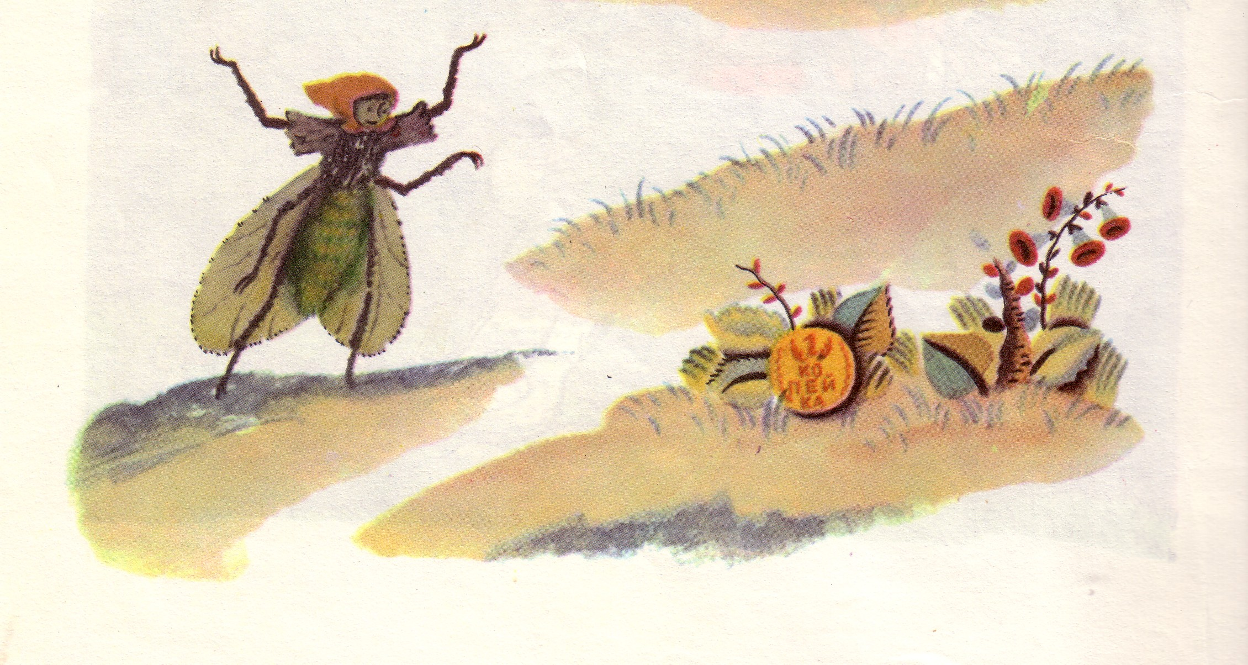

Музыкальный руководитель:
Бучнева Елена Валентиновна

Дети входят под музыку в зал и поют музыкальное приветствие «Музыка, здравствуй!» Лазарева  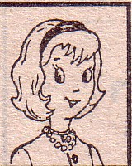 - Кто-то бросил мне в окошко,  Посмотрите, письмецо,  Может это лучик солнца,  Что щекочет нам лицо?  Может это воробьишко, пролетая, обронил?  Может кот, письмо, как мышку,  На окошко заманил?  Давайте-ка посмотрим, кто его прислал и прочтем, что здесь написано.  « Пишет Муха-Цокотуха, позолоченное брюхо.  Приглашаю всех друзей, приходите поскорей.  Повод есть устроить пир на весь мир –  Нынче Муха-Цокотуха именинница!»  Ребята, вы принимаете приглашение Мухи-Цокотухи?  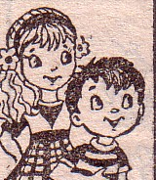 - Да!  - А какой подарок мы ей приготовим?  - Самовар, чтобы пить чай.  - Тогда отправляемся на большой красивый, зеленый луг, где живет наша именинница.  Раз, два, три, раз, два, три по дорожке мы пошли (ходьба по кругу),  Петлять тропинка начала среди высоких трав (ходьба змейкой)  По ней шагаем мы легко, головушку задрав.  Вот мы кочки увидали, через них мы прыгать стали (прыжки с продвижением вперед).  Впереди течет ручей, проходите поскорей (ходьба с расставленными руками в стороны).  Руки в стороны расставим, переходить его мы станем.  Луг зеленый увидали, на него мы побежали (бег по кругу)  Посмотрели на бегу, кто летает на лугу?   «На опушке леса» Р. Шумана  (дети под музыку выполняют аппликацию, наклеивая насекомых на готовые картинки с изображением луга).  - Назовите, пожалуйста, летающих и ползающих обитателей лугов. За правильный ответ каждый из вас выберет и наденет шапочку названного насекомого (слабослышащие дети находят шапочки с названными насекомыми и раздают их детям).  - Пчела, стрекоза, бабочка, гусеница, муравей, кузнечик, божья коровка, шмель, жук (дети надевают шапочки).  - Верно. А как этих обитателей лугов можно назвать одним словом.  - Насекомые.  - Правильно. Вот теперь мы сами превратились в насекомых – гостей Мухи-Цокотухи. А вот и сама Муха-Цокотуха, позолоченное брюхо (роль Мухи-Цокотухи может исполнять воспитатель группы).  - Здравствуй, Муха-Цокотуха! Мы поздравляем тебя с днем рождения и дарим тебе большой самовар.  - Стала Муха гостей приглашать.  Дыхательное упражнение «Божья коровка»  (на полу лежат большие ромашки, на которых лежат е божьи коровки, сделанные из картона, прикрепленные к палочкам ниткой)  - Вот темно красная божья коровка (берут в руки палочки с божьими коровками),  Спинку свою, разделив пополам,  Вскинула крылья прозрачные ловко,  И полетела по важным делам (дуют на них).  А вот и следующий гость.  Распевка «Стрекоза».  - За порхающий полет, красоту, тонкий стан, стрекозу называют барышней-красоткой. Когда она летит, то кажется, будто вспыхивают голубые или коричневые огоньки.  Психогимнастическое упражнение «Кузнечик»  Смотрите, кузнечик, большой, зеленый. Давайте подкрадемся к нему поближе, протянем руку, чтобы прикрыть его ладошками, а он прыг – и вот уже стрекочет в другом месте, на красивой большой ромашке. Возьмите в руке по две ромашки и давайте споем песенку про кузнечика.  Песенка-танец с ромашками «Кузнечик».  - Мы пройдемся по лугам, бабочки летают там,  Как красивы они в эти солнечные дни!  Так и хочется расправить крылышки и вместе с бабочкой закружиться в танце.  Музыкально-подвижная игра «Бабочки».  - Бродят в траве золотые букашки, пчелы с нектаром летят на ромашки  И шумят и жужжат и работать спешат,  Будем кушать сладкий мед – он здоровья придает.  Да, действительно мед лечебный, а чтобы нам не болеть, пчелы научили меня вот такому массажу.  Массаж биологически активных зон лица и шеи «Пчела».  - Жу-жу-жу – я летаю и жужжу.  (указательными пальцами провести по крыльям носа, мягко надавливая)  Жи-жи-жи - ты цветок нам покажи (ребрами ладоней растирать лоб)  Же-же-же – василек растет в меже(ладонями погладить шею сверху вниз)  Жу-жу-жу про цветы вам расскажу  (раздвинуть указательный и средний палец и растирать ими точки перед и за ушами).  Хоровод «Пчел детей учила мать»  - А вот и следующий гость, слышите? Давайте сядем и внимательно послушаем «Полет шмеля».  - Мы тихонечко сидим и готовим уши,  Потому что мы хотим научиться слушать  - Где, ребята, ваши ушки?  - Наши ушки на макушке!  - Дети тихо сидят, не кричат, не шумят, тс-с-с-с!  - Вот наши уши, уши будут слушать, тс-с-с-с!  «Полет шмеля» Н. Римского-Корсакова  (на экране через проектор демонстрируется фрагмент м/ф «Сказка о царе Салтане»).  - Вот как русский композитор Николай Андреевич Римский-Корсаков (показывает портрет композитора) с помощью музыкальных инструментов изобразил гудение шмеля (далее дети отвечают на поставленные вопросы):  - Звучание каких инструментов вы услышали?  - А к какой группе инструментов симфонического оркестра относится скрипка?  - Каким способом можно извлечь звук у скрипки?  - А какие музыкальные инструменты вы знаете?  А сейчас мы немного поиграем. Вы слушаете звучание музыкального инструмента, называете его и находите карточку с его изображением.  Музыкально-дидактическая игра «Музыкальное лото».  (в игре дети повторяют хлопками услышанный ритм, а слабослышащие дети находят карточки с изображением звучащих инструментов)  - (показывает игрушку би-ба-бо Паука)  Ук-ук-ук – появился вдруг Паук (сжимать и разжимать пальцы)  Ка-ка-ка – все боятся Паука (потереть ладони друг о друга)  Ок-ок-ок – Паук Муху уволок (большими пальцами обеих рук поочередно касаться других пальцев)  Ка-ка-ка – прогоните паука (шлепки ладоней по коленям)  Вот мы и прогнали Паука. Ну-ка, берите в руки музыкальные инструменты и заиграем веселую плясовую.  Балалайка, балалайка, побренчи-ка, поиграй-ка,  Барабань-ка, барабан, разверни бока, баян,  К небу поднимаем трубы, трубочкой мы сложим губы,  В бубен бьем, бренчим, дудим, барабаним и трубим,  Будет, будет мошкара веселиться до утра!  «Как у наших у ворот» русская народная песня  (Дети подыгрывают себе на музыкальных инструментах припев).  - Вот как славно мы играли, веселились и плясали. Муха-Цокотуха приглашает нас на чай с пирогами (занятие завершается чаепитием).  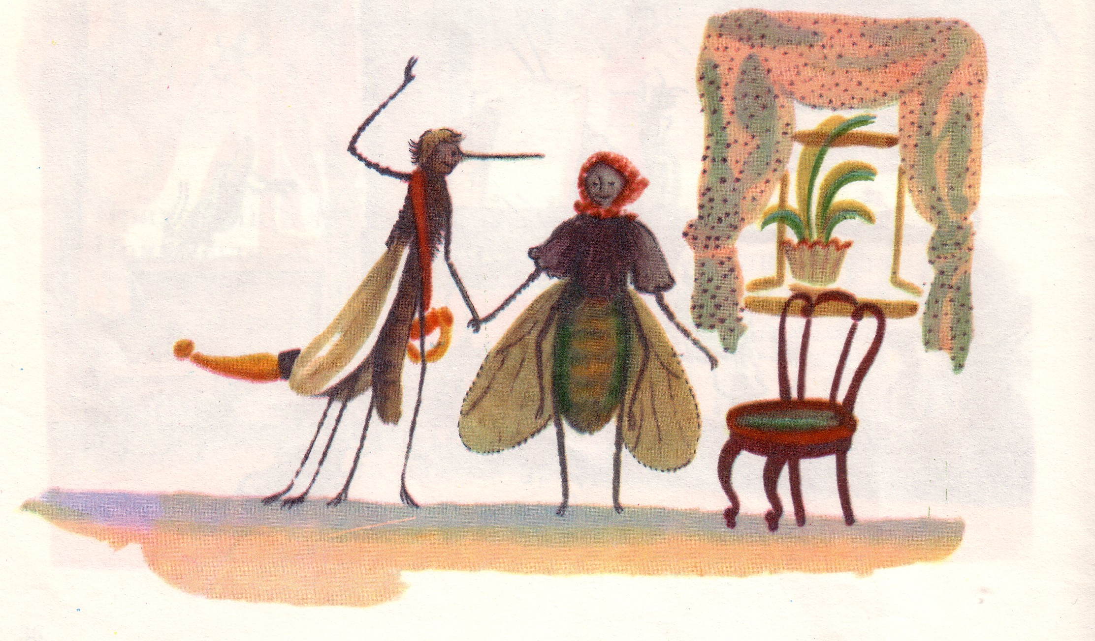 | Организация детей на занятие, музыкальное приветствие  Динамическое упражнение на развитие четких координированных движений во взаимосвязи с речью.  Слушание музыкального произведения на развитие образного мышления у детей.  Упражнение на развитие сильного выдоха у детей.  Распевание на развитие мелодико-интонационных компонентов.  Упражнение на снятие психологических и мышечных зажимов у детей  Игра на развитие у детей внимания и ориентирования в пространстве.  Массаж для профилактики простудных заболеваний.  Игра на развитие тембрового и ритмического слуха у детей.  Пальчиковая гимнастика перед игрой на музыкальных инструментах

